Proyecto Final - Casa de Cambio

Álvarez Góngora Lina Mariana
Macias Gutiérrez Anderson
Polo Castro Nicole Dayan

Corporación Universitaria Minuto de Dios
Facultad de Ingeniería
Ingeniería de Sistemas
Programación Orientada a Objetos NRC 60 – 80841
Bogotá D.C, noviembre de 2025

GitHub

https://github.com/Nicolepc21/Casa_de_Cambio

Fase 0:

Contextualización del enunciado del proyecto en donde se identificar:

- ¿Qué debemos hacer?

Desarrollar un sistema de casa de cambio que permita gestionar clientes, operaciones financieras con tasas manuales y generar reportes para cumplimiento normativo.

- ¿Qué se necesita?
- Sistema de autenticación de usuarios
- Sistema de registro de clientes
- Simulación y ejecución de operaciones de compra/venta con tasas manuales
- Control de transacciones y reportes
- Elementos (objetos) que se identifican
• Bienvenida
• Licencia
• Cliente
• Tasas manuales por operación
• Transacción
• Principal (Ventana principal con pestañas)
- ¿Qué objetos se incluye?
• Bienvenida
• Licencia
• Principal
• Cliente
• Transacción
- ¿Cómo lo genera y que objetos se requiere?
Se genera con un desarrollo orientado a objetos en Java Swing donde cada clase tiene responsabilidades específicas. El flujo inicia con Bienvenida para autenticación, continúa con Licencia para aceptación de términos y finaliza en Principal que contiene toda la funcionalidad del sistema usando Cliente y Transacción como entidades de datos.

Fase I:

Elaborar listado de requerimientos del contexto planteado. Donde cada requerimiento se debe documentar haciendo uso de la siguiente tabla.

Nombre | R-01 Autenticación de Usuario
Descripción | Sistema debe permitir ingreso seguro con validación de identidad del operador
Entradas
Nombre de usuario (texto)
Salidas
Acceso al sistema principal
Mensaje de bienvenida personalizado
Interfaz con nombre de usuario

Nombre | R-02 Registro de Clientes
Descripción | Sistema debe permitir registrar clientes con información básica
Entradas
Nombre completo (texto)
Documento (numérico)
Teléfono (numérico)
Salidas
Cliente registrado en el sistema
Mensaje de obligatoriedad

Nombre | R-03 Operaciones con Tasas Manuales
Descripción | Permite ingresar tasa manual por operación para simulaciones de compra/venta
Entradas
Tasa manual (numérico)
Moneda origen (USD, EUR, COP)
Moneda destino (USD, EUR, COP)
Monto (numérico)
Salidas
Cálculo de conversión
Detalle de simulación
Tasa aplicada en operación

Nombre | R-04 Simulación de Operaciones
Descripción | Simular operaciones antes de confirmar mostrando montos, tasas aplicadas y resultado
Entradas
Cliente (selección)
Tipo operación (COMPRA/VENTA)
Moneda origen (selección)
Moneda destino (selección)
Monto (numérico)
Tasa manual (numérico)
Salidas
Detalle de simulación
Monto a recibir
Tasa aplicada

Nombre | R-05 Ejecución de Transacciones
Descripción | Registrar transacciones confirmadas por clientes
Entradas
Datos de simulación confirmados
Salidas
Transacción registrada
Comprobante de operación
Actualización de reportes

Nombre | R-06 Generación de Reportes
Descripción | Generar reportes de clientes, tasas y transacciones
Entradas
Solicitud de reporte
Salidas
Reporte completo del sistema
Listado de clientes, tasas y transacciones
Resumen financiero

Nombre | R-07 Gestión de Usuarios y Licencia
Descripción | Flujo de autenticación y aceptación de términos antes de acceder al sistema principal
Entradas
Nombre de usuario (texto)
Aceptación de términos (checkbox)
Salidas
Acceso al sistema principal

Fase II:

Etapa de diseño que permite determinar cuáles son las clases que conformaran el sistema

- Elaborar lista de sustantivos del enunciado del proyecto para determinar cuáles son las clases del sistema.

- Bienvenida (autenticación)
- Licencia - Aceptación de términos
- Cliente (gestión de clientes)
- Principal - Interfaz principal del sistema
- Transaccion (operaciones)

- Construir representación gráfica de las clases identificadas y asociar, las características a cada clase (atributos) y las operaciones que se van a realizar (métodos).
Nombre Clase
Atributos
Métodos

Bienvenida
- texto: String (static)
- txtUsuario: JTextField
- btnIngresar: JButton
+ Bienvenida() (constructor)
+ configurarInterfaz(): void
+ configurarEventos(): void
+ capitalizarNombreCompleto(String): String
+ main(String[]): void
Nombre Clase
Atributos
Métodos

Licencia
- checkAceptar: JCheckBox
- btnContinuar: JButton
- btnNoAcepto: JButton
+ Licencia()
+ configurarInterfaz(): void
+ configurarEventos(): void

Nombre Clase
Atributos
Métodos

Principal
- clientes: ArrayList<Cliente>
-transacciones: ArrayList<Transaccion> - txtNombre, txtDocumento, txtTelefono: JTextField
- btnRegistrarCliente: JButton - comboClientes: JComboBox<Cliente>
- comboTipo: JComboBox<String>
- comboMonedaOrigen, comboMonedaDestino: JComboBox<String> - txtMonto, txtTasa: JTextField
- textAreaResultado, textAreaReportes: JTextArea
- btnSimular, btnConfirmar, btnGenerarReporte: JButton
- tabbedPane: JTabbedPane
+ Principal()
+ inicializarComponentes(): void
+ configurarInterfaz(): void
+ configurarEventos(): void
+ crearPanelRegistroCliente(): JPanel
+ crearPanelOperaciones(): JPanel
+ crearPanelReportes(): JPanel
+ actualizarTipoOperacion(): void
+ esNumerico(String): boolean
+ actualizarComboClientes(): void
+ capitalizarNombreCompleto(String): String
+ registrarCliente(): void
+ simularOperacion(): void
+ confirmarTransaccion(): void
+ generarReporte(): void
+ main(String[]): void

Nombre Clase
Atributos
Métodos

Cliente
- nombre: String
- documento: String
- telefono: String

+ Cliente(String, String, String)
+ getNombre(): String
+ getDocumento(): String
+ getTelefono(): String
+ setNombre(String): void
+ setDocumento(String): void
+ setTelefono(String): void
+ toString(): String

Nombre Clase
Atributos
Métodos

Transaccion
- cliente: Cliente
- tipo: String
- montoOrigen: double
- montoDestino: double
- tasaAplicada: double
- monedaOrigen: String
- monedaDestino: String
- fecha: String
+ Transaccion(Cliente, String, double, double, String, String, double)
+ getCliente(): Cliente
+ getTipo(): String
+ getMontoOrigen(): double
+ getMontoDestino(): double
+ getTasaAplicada(): double
+ getMonedaOrigen(): String
+ getMonedaDestino(): String
+ getFecha(): String
+ toString(): String

Documentación atributos de la clase

Nombre de la clase | Nombre del atributo | Nombre Codificación | Objetivo
Bienvenida | texto | String (static) | Almacena el nombre del usuario autenticado en el sistema
Bienvenida | txtUsuario | JTextField | Campo de entrada para que el usuario ingrese su nombre
Bienvenida | btnIngresar | JButton | Botón para validar y acceder al sistema principal
Bienvenida | lblTitulo | JLabel | Etiqueta con título de la aplicación
Bienvenida | lblInstruccion | JLabel | Etiqueta con instrucciones para el user

Nombre de la clase | Nombre del atributo | Nombre Codificación | Objetivo
Licencia | checkAceptar | JCheckBox | Botón para avanzar al sistema principal
Licencia | btnContinuar | JButton | Campo de entrada para que el usuario ingrese su nombre
Licencia | btnNoAcepto | JButton | Botón para rechazar términos
Licencia | textoLicencia | JTextArea | Área con texto de términos y condiciones
Licencia | lblTitulo | JLabel | Título de la ventana de licencia

Nombre de la clase | Nombre del atributo | Nombre Codificación | Objetivo
Principal | clientes | ArrayList<Cliente> | Almacena la lista de todos los clientes registrados
Principal | transacciones | ArrayList<Transaccion> | Registra el historial de todas las transacciones realizadas
Principal | tabbedPane | JTabbedPane | Contenedor principal con las 4 pestañas de funcionalidad
Principal | txtNombre | JTextField | Campo para ingresar el nombre del cliente
Principal | txtDocumento | JTextField | Campo para ingresar el documento del cliente
Principal | txtTelefono | JTextField | Campo para ingresar el teléfono del cliente
Principal | btnRegistrarCliente | JButton | Botón para registrar nuevo cliente
Principal | comboClientes | JComboBox<Cliente> | Lista desplegable de clientes
Principal | comboTipo | JComboBox<String> | Selector de tipo (COMPRA/VENTA)
Principal | comboMonedaOrigen | JComboBox<String> | Selector de moneda origen (USD,EUR,COP)
Principal | comboMonedaDestino | JComboBox<String> | Selector de moneda origen (USD,EUR,COP)
Principal | txtMonto | JTextField | Campo para monto a convertir
Principal | txtTasa | JTextField | Campo para tasa manual de operación
Principal | textAreaResultado | JTextArea | Área para mostrar resultados simulación
Principal | btnSimular | JButton | Botón para simular operación
Principal | btnConfirmar | JButton | Botón para confirmar transacción
Principal | textAreaReportes | JTextArea | Área para mostrar reportes generados
Principal | btnGenerarReporte | JButton | Botón para generar reporte del sistema
Principal | lblUsuario | JLabel | Etiqueta con nombre usuario activo
Principal | btnSalir | JButton | Botón para cerrar sesión

Nombre de la clase | Nombre del atributo | Nombre Codificación | Objetivo
Cliente | nombre | String | Almacena el nombre completo del cliente
Cliente | documento | String | Almacena el número de documento de identidad
Cliente | telefono | String | Almacena el número de teléfono de contacto

Nombre de la clase | Nombre del atributo | Nombre Codificación | Objetivo
Transaccion | cliente | Cliente | Referencia al cliente que realiza la operación
Transaccion | tipo | String | Tipo de operación (COMPRA o VENTA)
Transaccion | montoOrigen | double | Monto original en la moneda de origen
Transaccion | montoDestino | double | Monto resultante en la moneda de destino
Transaccion | tasaAplicada | double | Tasa manual aplicada en la operación
Transaccion | monedaOrigen | String | Código moneda origen (USD, EUR, COP)
Transaccion | monedaDestino | String | Código moneda destino (USD, EUR, COP)
Transaccion | fecha | String | Fecha de realización de la transacción

- ArrayList: Estructura de datos para manejar listas dinámicas
- JTextField: Componente de interfaz para entrada de texto
- JComboBox: Componente de interfaz para selección de opciones
- JTextArea: Componente de interfaz para mostrar texto multilínea
- JButton: Componente de interfaz para acciones del usuario
- JLabel: Botones de acción
- JCheckBox: Casillas de verificación
- JTabbedPane: Contenedor con pestañas
- double: Tipo de dato para valores decimales
- String: Tipo de dato para texto

Fase III:

En esta fase se da inicio a la codificación de las clases diseñadas en la fase II

  - Codificación de los atributos teniendo en cuenta el tipo y la visibilidad

Clase bienvenida
public class Bienvenida extends JFrame {
// ATRIBUTOS CON VISIBILIDAD
public static String texto = ""; // public static - compartido entre ventanas
private JTextField txtNombre; // private - campo entrada nombre
private JButton btnIngresar; // private - botón acceso sistema
private JLabel lblTitulo; // private - título ventana
private JLabel lblInstruccion; // private - instrucciones usuario

// MÉTODOS PRINCIPALES
public Bienvenida() { // public - constructor
configurarInterfaz();
configurarEventos();
}

private void configurarInterfaz() { ... } // private - diseño UI
private void configurarEventos() { ... } // private - manejo eventos
private String capitalizarNombreCompleto(String nombre) { ... } // private - formato nombre
public static void main(String[] args) { ... } // public static - punto entrada
}
Clase Licencia
public class Licencia extends JFrame {
// ATRIBUTOS CON VISIBILIDAD
private JCheckBox checkAceptar; // private - aceptación términos
private JButton btnContinuar; // private - botón continuar
private JButton btnNoAcepto; // private - botón rechazar
private JTextArea textoLicencia; // private - texto términos
private JLabel lblTitulo; // private - título ventana
private JScrollPane scrollLicencia; // private - scroll área texto

// MÉTODOS PRINCIPALES
public Licencia() { // public - constructor
configurarInterfaz();
configurarEventos();
}

private void configurarInterfaz() { ... } // private - diseño UI
private void configurarEventos() { ... } // private - manejo eventos
}
Clase Principal
public class Principal extends JFrame {
// ATRIBUTOS DE DATOS - VISIBILIDAD PRIVATE
private ArrayList<Cliente> clientes; // private - lista clientes
private ArrayList<Transaccion> transacciones; // private - historial transacciones

// ATRIBUTOS DE INTERFAZ - PESTAÑA REGISTRO
private JTextField txtNombre; // private - campo nombre cliente
private JTextField txtDocumento; // private - campo documento
private JTextField txtTelefono; // private - campo teléfono
private JButton btnRegistrarCliente; // private - botón registrar

// ATRIBUTOS DE INTERFAZ - PESTAÑA OPERACIONES
private JComboBox<Cliente> comboClientes; // private - selector clientes
private JComboBox<String> comboTipo; // private - tipo operación
private JComboBox<String> comboMonedaOrigen; // private - moneda origen
private JComboBox<String> comboMonedaDestino; // private - moneda destino
private JTextField txtMonto; // private - campo monto
private JTextField txtTasa; // private - campo tasa manual
private JTextArea textAreaResultado; // private - área resultados
private JButton btnSimular; // private - botón simular
private JButton btnConfirmar; // private - botón confirmar

// ATRIBUTOS DE INTERFAZ - PESTAÑA REPORTES
private JTextArea textAreaReportes; // private - área reportes
private JButton btnGenerarReporte; // private - botón generar reporte

// ATRIBUTOS DE CONTENEDORES
private JTabbedPane tabbedPane; // private - pestañas principales
private JLabel lblUsuario; // private - etiqueta usuario
private JButton btnSalir; // private - botón salir

// MÉTODOS PRINCIPALES
public Principal() { // public - constructor
inicializarComponentes();
configurarInterfaz();
configurarEventos();
mostrarMensajeBienvenida();
}

private void inicializarComponentes() { ... } // private - creación componentes
private void configurarInterfaz() { ... } // private - diseño layout
private void configurarEventos() { ... } // private - manejo eventos

// MÉTODOS DE PANELES
private JPanel crearPanelRegistroCliente() { ... } // private - panel registro
private JPanel crearPanelOperaciones() { ... } // private - panel operaciones
private JPanel crearPanelReportes() { ... } // private - panel reportes

// MÉTODOS DE LÓGICA DE NEGOCIO
private void actualizarTipoOperacion() { ... } // private - actualizar tipo auto
private boolean esNumerico(String texto) { ... } // private - validación numérica
private void actualizarComboClientes() { ... } // private - actualizar combo
private String capitalizarNombreCompleto(String nombre) { ... } // private - formato nombre
private void registrarCliente() { ... } // private - registro cliente
private void simularOperacion() { ... } // private - simulación operación
private void confirmarTransaccion() { ... } // private - confirmar transacción
private void generarReporte() { ... } // private - generar reporte
private void mostrarMensajeBienvenida() { ... } // private - mensaje bienvenida
private void cerrarSesion() { ... } // private - cerrar sesión

public static void main(String[] args) { ... } // public static - punto entrada
}
Clase Cliente
public class Cliente {
// ATRIBUTOS - ENCAPSULAMIENTO PRIVATE
private String nombre; // private - nombre cliente
private String documento; // private - documento identidad
private String telefono; // private - teléfono contacto

// CONSTRUCTOR
public Cliente(String nombre, String documento, String telefono) { // public
this.nombre = nombre;
this.documento = documento;
this.telefono = telefono;
}

// MÉTODOS ACCESORES (GETTERS) - PUBLIC
public String getNombre() { return nombre; } // public - obtener nombre
public String getDocumento() { return documento; } // public - obtener documento
public String getTelefono() { return telefono; } // public - obtener teléfono

// MÉTODOS MUTADORES (SETTERS) - PUBLIC
public void setNombre(String nombre) { // public - modificar nombre
this.nombre = nombre;
}
public void setDocumento(String documento) { // public - modificar documento
this.documento = documento;
}
public void setTelefono(String telefono) { // public - modificar teléfono
this.telefono = telefono;
}

// MÉTODO TO STRING - PUBLIC
@Override
public String toString() { // public - representación textual
return nombre + " (" + documento + ")";
}
}
Clase Transaccion
public class Transaccion {
// ATRIBUTOS - ENCAPSULAMIENTO PRIVATE
private Cliente cliente; // private - cliente operación
private String tipo; // private - tipo (COMPRA/VENTA)
private double montoOrigen; // private - monto moneda origen
private double montoDestino; // private - monto moneda destino
private double tasaAplicada; // private - tasa manual aplicada
private String monedaOrigen; // private - código moneda origen
private String monedaDestino; // private - código moneda destino
private String fecha; // private - fecha transacción

// CONSTRUCTOR
public Transaccion(Cliente cliente, String tipo, double montoOrigen,
double montoDestino, String monedaOrigen,
String monedaDestino, double tasaAplicada) { // public
this.cliente = cliente;
this.tipo = tipo;
this.montoOrigen = montoOrigen;
this.montoDestino = montoDestino;
this.tasaAplicada = tasaAplicada;
this.monedaOrigen = monedaOrigen;
this.monedaDestino = monedaDestino;
this.fecha = java.time.LocalDate.now().toString(); // fecha automática
}

// MÉTODOS ACCESORES (GETTERS) - PUBLIC
public Cliente getCliente() { return cliente; } // public - obtener cliente
public String getTipo() { return tipo; } // public - obtener tipo
public double getMontoOrigen() { return montoOrigen; } // public - obtener monto origen
public double getMontoDestino() { return montoDestino; } // public - obtener monto destino
public double getTasaAplicada() { return tasaAplicada; } // public - obtener tasa
public String getMonedaOrigen() { return monedaOrigen; } // public - obtener moneda origen
public String getMonedaDestino() { return monedaDestino; } // public - obtener moneda destino
public String getFecha() { return fecha; } // public - obtener fecha

// MÉTODO TO STRING - PUBLIC
@Override
public String toString() { // public - representación textual
return tipo + " - " + cliente.getNombre() + " - $" + montoOrigen + " " + monedaOrigen +
" -> $" + montoDestino + " " + monedaDestino + " (Tasa: " + tasaAplicada + ")";
}
}

  - Construcción de los métodos que realizan las operaciones de las clases.

    - Asignado el nombre del método, tipo de retorno de dato, lista de parámetros
Documentación Métodos de la clase
Clase Bienvenida
Nombre del Método | Bienvenida (Constructor)
Entrada (lista de Parámetros) | Ninguno
Resultado (tipo de dato de retorno) | void (constructor)
Solución planteada | Inicializa la ventana de bienvenida y configura interfaz y eventos
Firma del Método | public Bienvenida()

Nombre del Método | configurarInterfaz
Entrada (lista de Parámetros) | Ninguno
Resultado (tipo de dato de retorno) | Void
Solución planteada | Configura todos los componentes visuales de la ventana
Firma del Método | private void configurarInterfaz()

Nombre del Método | configurarEventos
Entrada (lista de Parámetros) | Ninguno
Resultado (tipo de dato de retorno) | Void
Solución planteada | Define el comportamiento de botones y campos de texto
Firma del Método | private void configurarEventos()

Nombre del Método | capitalizarNombreCompleto
Entrada (lista de Parámetros) | nombre: String
Resultado (tipo de dato de retorno) | String
Solución planteada | Convierte un nombre a formato con primera letra mayúscula
Firma del Método | private String capitalizarNombreCompleto(String nombre)

Nombre del Método | main
Entrada (lista de Parámetros) | args: String[]
Resultado (tipo de dato de retorno) | Void
Solución planteada | Punto de entrada principal de la aplicación
Firma del Método | public static void main(String[] args)

Clase Licencia
Nombre del Método | Licencia
Entrada (lista de Parámetros) | Ninguno
Resultado (tipo de dato de retorno) | Void (constructor)
Solución planteada | Inicializa ventana de licencia y configura componentes
Firma del Método | public Licencia()

Nombre del Método | configurarInterfaz
Entrada (lista de Parámetros) | Ninguno
Resultado (tipo de dato de retorno) | Void
Solución planteada | Diseña la interfaz de la ventana de términos y condiciones
Firma del Método | private void configurarInterfaz()

Nombre del Método | configurarEventos
Entrada (lista de Parámetros) | Ninguno
Resultado (tipo de dato de retorno) | void
Solución planteada | Configura eventos de checkboxes y botones de la licencia
Firma del Método | private void configurarEventos()

Clase Principal
Nombre del Método | Principal
Entrada (lista de Parámetros) | Ninguno
Resultado (tipo de dato de retorno) | Void (constructor)
Solución planteada | Inicializa el sistema principal, datos y interfaz completa
Firma del Método | public Principal()

Nombre del Método | inicializarComponentes
Entrada (lista de Parámetros) | Ninguno
Resultado (tipo de dato de retorno) | Void
Solución planteada | Crea todas las instancias de componentes Swing
Firma del Método | private void inicializarComponentes()

Nombre del Método | configurarInterfaz
Entrada (lista de Parámetros) | Ninguno
Resultado (tipo de dato de retorno) | Void
Solución planteada | Diseña el layout principal y organiza componentes
Firma del Método | private void configurarInterfaz()

Nombre del Método | configurarEventos
Entrada (lista de Parámetros) | Ninguno
Resultado (tipo de dato de retorno) | Void
Solución planteada | Asigna listeners a botones y componentes interactivos
Firma del Método | private void configurarEventos()

Nombre del Método | crearPanelRegistroCliente
Entrada (lista de Parámetros) | Ninguno
Resultado (tipo de dato de retorno) | JPanel
Solución planteada | Construye y retorna el panel de registro de clientes
Firma del Método | private JPanel crearPanelRegistroCliente()

Nombre del Método | crearPanelReportes
Entrada (lista de Parámetros) | Ninguno
Resultado (tipo de dato de retorno) | JPanel
Solución planteada | Construye y retorna el panel de generación de reportes
Firma del Método | private JPanel crearPanelReportes()

Nombre del Método | actualizarTipoOperacion
Entrada (lista de Parámetros) | Ninguno
Resultado (tipo de dato de retorno) | void
Solución planteada | Actualiza automáticamente el tipo de operación según monedas
Firma del Método | private void actualizarTipoOperacion()

Nombre del Método | esNumerico
Entrada (lista de Parámetros) | texto: String
Resultado (tipo de dato de retorno) | boolean
Solución planteada | Valida si un string puede ser convertido a número
Firma del Método | private boolean esNumerico(String texto)

Nombre del Método | actualizarComboClientes
Entrada (lista de Parámetros) | Ninguno
Resultado (tipo de dato de retorno) | Void
Solución planteada | Sincroniza el combobox de clientes con la lista actual
Firma del Método | private void actualizarComboClientes()

Nombre del Método | registrarCliente
Entrada (lista de Parámetros) | Ninguno
Resultado (tipo de dato de retorno) | Void
Solución planteada | Procesa el registro de un nuevo cliente con validaciones
Firma del Método | private void registrarCliente()

Nombre del Método | simularOperacion
Entrada (lista de Parámetros) | Ninguno
Resultado (tipo de dato de retorno) | Void
Solución planteada | Calcula y muestra la simulación de una operación de cambio
Firma del Método | private void simularOperacion()

Nombre del Método | confirmarTransaccion
Entrada (lista de Parámetros) | Ninguno
Resultado (tipo de dato de retorno) | Void
Solución planteada | Registra una transacción confirmada en el historial del sistema
Firma del Método | private void confirmarTransaccion()

Nombre del Método | generarReporte
Entrada (lista de Parámetros) | Ninguno
Resultado (tipo de dato de retorno) | Void
Solución planteada | Genera y muestra un reporte consolidado del sistema
Firma del Método | private void generarReporte()

Nombre del Método | mostrarMensajeBienvenida
Entrada (lista de Parámetros) | Ninguno
Resultado (tipo de dato de retorno) | Void
Solución planteada | Muestra mensaje de bienvenida con guía de uso al usuario
Firma del Método | private void mostrarMensajeBienvenida()

Nombre del Método | cerrarSesion
Entrada (lista de Parámetros) | Ninguno
Resultado (tipo de dato de retorno) | Void
Solución planteada | Gestiona el cierre de sesión y retorno a ventana de bienvenida
Firma del Método | private void cerrarSesion()

Nombre del Método | main
Entrada (lista de Parámetros) | args: String[]
Resultado (tipo de dato de retorno) | Void
Solución planteada | Punto de entrada alternativo para pruebas del sistema principal
Firma del Método | public static void main(String[] args)

Clase Cliente
Nombre del Método | Cliente
Entrada (lista de Parámetros) | nombre: String, documento: String, telefono: String
Resultado (tipo de dato de retorno) | Void (constructor)
Solución planteada | Crea una nueva instancia de Cliente con datos completos
Firma del Método | public Cliente(String nombre, String documento, String telefono)

Nombre del Método | getNombre, getDocumento, getTelefono
Entrada (lista de Parámetros) | Ninguno
Resultado (tipo de dato de retorno) | String
Solución planteada | Permiten acceso controlado a los atributos privados de la clase
Firma del Método | public String getNombre()  public String getDocumento()  public String getTelefono()

Nombre del Método | setNombre, setDocumento, setTelefono
Entrada (lista de Parámetros) | valor: String
Resultado (tipo de dato de retorno) | void
Solución planteada | Permiten modificar los atributos de forma controlada
Firma del Método | public void setNombre(String nombre)  public void setDocumento(String documento)  public void setTelefono(String telefono)

Nombre del Método | toString
Entrada (lista de Parámetros) | Ninguno
Resultado (tipo de dato de retorno) | String
Solución planteada | Proporciona representación textual del objeto para mostrar en UI
Firma del Método | public String toString()

Clase Transaccion
Nombre del Método | Transaccion
Entrada (lista de Parámetros) | cliente: Cliente, tipo: String, montoOrigen: double, montoDestino: double, monedaOrigen: String, monedaDestino: String, tasaAplicada: double
Resultado (tipo de dato de retorno) | Void (constructor)
Solución planteada | Crea una nueva transacción con todos los datos requeridos
Firma del Método | public Transaccion(Cliente cliente, String tipo, double montoOrigen, double montoDestino, String monedaOrigen, String monedaDestino, double tasaAplicada)

Nombre del Método | getCliente, getTipo, getMontoOrigen, getMontoDestino, getTasaAplicada, getMonedaOrigen, getMonedaDestino, getFecha
Entrada (lista de Parámetros) | Ninguno
Resultado (tipo de dato de retorno) | Tipo correspondiente al atributo
Solución planteada | Acceso controlado a todos los atributos de la transacción
Firma del Método | public Cliente getCliente()  public String getTipo()  public double getMontoOrigen()  …

Nombre del Método | toString
Entrada (lista de Parámetros) | Ninguno
Resultado (tipo de dato de retorno) | String
Solución planteada | Representación legible de la transacción para reportes
Firma del Método | public String toString()

  - Diseño de prototipos de entrada y la salida de datos correspondiente a la interfaz del usuario.
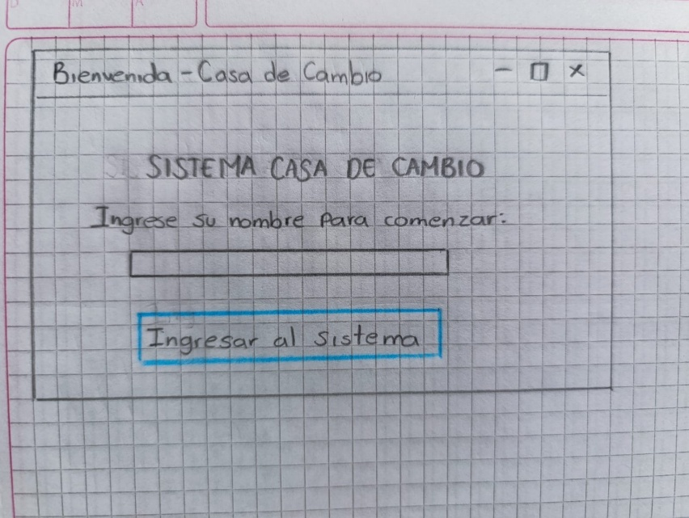
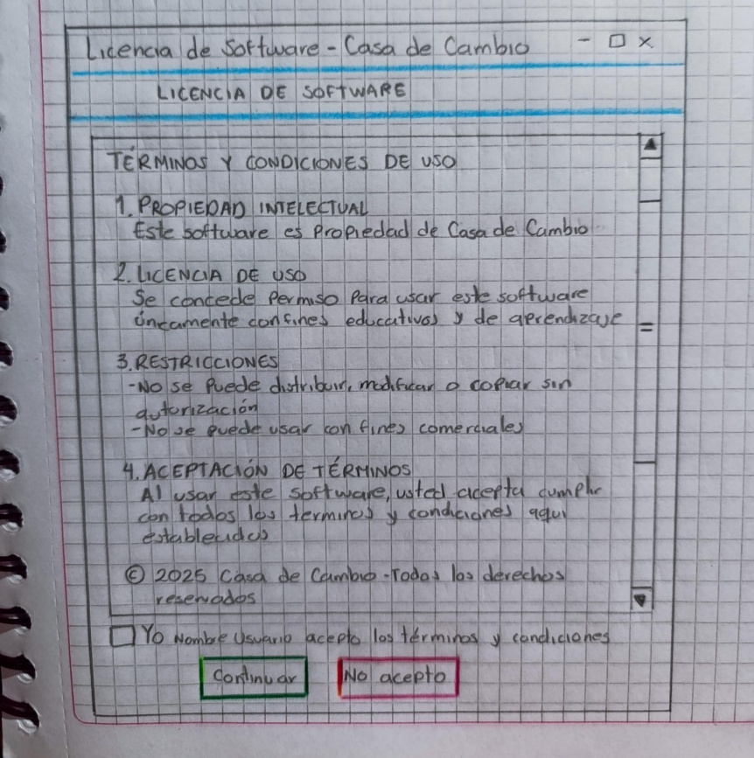
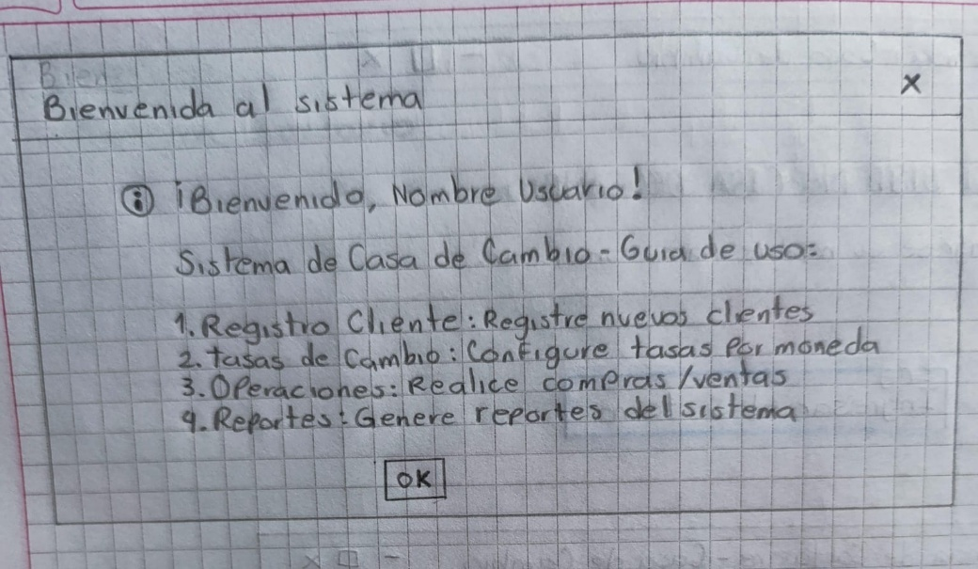

Fase IV:
    - Implementación de los métodos (construcción de la parte lógica)
      - Codificación de formulas

      - Asignaciones

      - Condicionales

Cálculo de Conversión de Divisas
public double calcularConversion(String monedaOrigen, String monedaDestino,
double monto, double tasaManual) {
double resultado = 0.0;

if ("EUR".equals(monedaOrigen) && "USD".equals(monedaDestino)) {
resultado = monto * tasaManual; // EUR → USD
} else if ("USD".equals(monedaOrigen) && "EUR".equals(monedaDestino)) {
resultado = monto / tasaManual; // USD → EUR
} else if ("COP".equals(monedaOrigen)) {
resultado = monto / tasaManual; // COMPRA divisas
} else if ("COP".equals(monedaDestino)) {
resultado = monto * tasaManual; // VENTA divisas
} else {
resultado = monto * tasaManual; // Default
}

return resultado;
}
Validación campos numéricos
public boolean esNumerico(String texto) {
if (texto == null || texto.trim().isEmpty()) {
return false;
}
try {
Double.parseDouble(texto.trim());
return true;
} catch (NumberFormatException e) {
return false;
}
}
Validación campos numéricos
public boolean esNumerico(String texto) {
if (texto == null || texto.trim().isEmpty()) {
return false;
}
try {
Double.parseDouble(texto.trim());
return true;
} catch (NumberFormatException e) {
return false;
}
}
Generación de reportes
public String generarReporteConsolidado() {
StringBuilder reporte = new StringBuilder();

// Encabezado
reporte.append("REPORTE CASA DE CAMBIO\n");
reporte.append("═══════════════════════════════\n\n");

// Sección clientes
reporte.append("CLIENTES REGISTRADOS: ").append(clientes.size()).append("\n");

// Sección transacciones con totales
double totalTransacciones = transacciones.stream()
.mapToDouble(Transaccion::getMontoOrigen)
.sum();

reporte.append("TOTAL MOVILIZADO: $")
.append(String.format("%,.2f", totalTransacciones))
.append("\n");

return reporte.toString();
}

    - Documentación aplicación utilizando javadoc

Se encuentra desarrollado durante todo el código

Fase V:
- Verificar que el programa cumpla con los requerimientos establecidos según requerimientos o necesidades.
- Construcción del documento final de entrega
- Adjuntar evidencias de resultados de la ejecución (pantallazos).
